**Tesseract-OCR的安装与在VS2013中的配置**

环境：32位Winodws7中测试有效

**一、Tesseract-ocr的安装**

安装tesseract-ocr-setup-3.02.02.exe，在下图中的Language data我选择了下载中文数据。我是在翻墙状态下安装的，有部分下载任务下载失败，忽略。

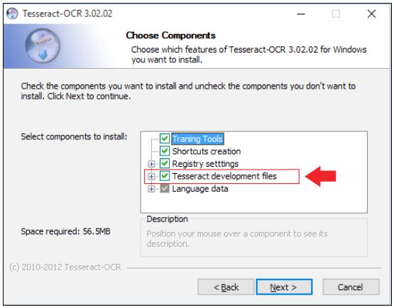

安装完毕后解压tesseract-3.02.02-win32-lib-include-dirs.zip，将里抽的lib和include目录拷贝到Tesseract安装目录中，例如D:\Program Files\Tesseract-OCR，里面同样有两个lib和include目录，没关系，相同名称的文件夹让它们合并。

**二、VS2013的配置**

新建工程，在项目属性页的包含目录中添加：

D:\Program Files\Tesseract-OCR\include

D:\Program Files\Tesseract-OCR\include\leptonica

在库目录中添加：

D:\Program Files\Tesseract-OCR\lib

附加依赖项中添加：

liblept168.lib

libtesseract302.lib

将libtesseract302.dll、libtesseract302d.lib、liblept168.dll、liblept168d.dll拷贝到C:\Windows\System32目录下。

**三、测试**

有如下图片，在Visual Studio 2013中，结合OpenCV和Tesseract-OCR对其进行识别：

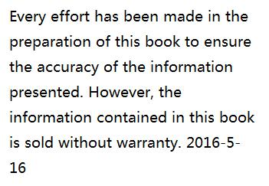

新建控制台工程，输入以下代码：

#include "stdafx.h"

#include <opencv2\opencv.hpp>

#include <tesseract\baseapi.h>

#include <iostream>

#include <stdlib.h>

tesseract::TessBaseAPI ocr;

char* identifyText(cv::Mat input, char* language="eng")

{

ocr.Init(NULL, language, tesseract::OEM_TESSERACT_ONLY);

ocr.SetPageSegMode(tesseract::PSM_SINGLE_BLOCK);

ocr.SetImage(input.data, input.cols, input.rows, 1, input.step);

char* text = ocr.GetUTF8Text();

std::cout << "Text:" << std::endl;

std::cout << text << std::endl;

std::cout << "Confidence:" << ocr.MeanTextConf() << std::endl;

return text;

}

int _tmain(int argc, _TCHAR* argv[])

{

cv::Mat image = cv::imread("D:\\words.bmp", 0);

if (image.empty())

{

return -1;

}

cv::Mat binary;

cv::threshold(image,binary,100,255,CV_THRESH_BINARY);

identifyText(binary);

system("pause");

return 0;

}

编译，出现错误：

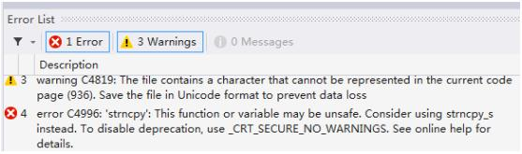

解决方法，打开项目属性页，找到Preprocessor，在该项的右边第一行，添加_CRT_SECURE_NO_WARNINGS。

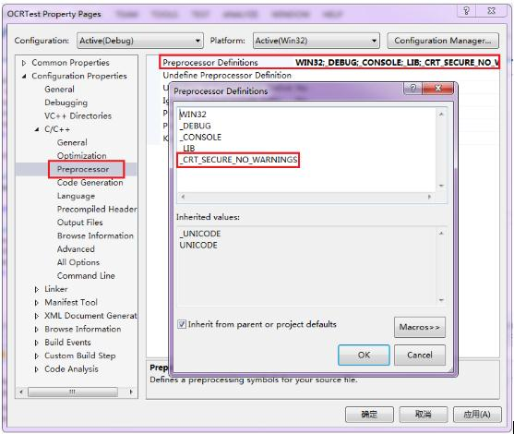

重新编译运行：

